|  |  |  |  |  |  |  |  |  |
| --- | --- | --- | --- | --- | --- | --- | --- | --- |
| PROGRAMOWANIE ZESPOŁOWE  |  | | --- | |  | | **Wykonali:** Tomasz NiemczykDawid MądryGrzegorz miosebastian piecuchdawid urban | |  | | UNIWERSYTET RZESZOWSKI | | 2018 | |  | |  | | --- | | DOKUMENTACJAAplikacja dozarządzania zadaniamiZIELONI(Green project)Dokumentacja zawiera wszystkie informacje na temat projektu, implementacji, wykresy, informacje o użytych technologiach oraz budowie programu | |

Spis treści

1. Cel i zakres projektu 3

2. Opis obszaru tematyki 5

3. Struktura plików bazy danych 6

4. Przypadki użycia 7

5. Wykorzystane metody, narzędzia oraz technologie 9

6. Diagramy 11

7. Wymagania systemowe 13

8. Wykonawcy Projektu 14

# Cel i zakres projektu

Ogólne wymagania dotyczą zaprojektowania systemu zarządzania zadaniami oraz organizacji zdarzeń w sposób czytelny i przejrzysty. Przeznaczony jest dla osób indywidualnych oraz zespołów.

Dokumentacja zawiera wszystkie informacje na temat projektu, implementacji, wykresy, informacje o użytych technologiach oraz budowie programu.

Zakres projektu

* Zbieranie pomysłów, opracowanie wizji
* Stworzenie działających okienek
* Stworzenie bazy danych
* Podłączenie bazy danych do programu
* Stworzenie biblioteki generującej raporty PDF
* Stworzenie testów jUnit
* Wykonanie wykresów, diagramów, grafów
* Stworzenie dokumentacji

System ma na celu ułatwić zarządzanie skomplikowanymi projektami ułatwiając komunikację oraz terminowość współpracującego zespołu.

Użytkownik rozpoczynając prace z aplikacją desktop-ową, proszony jest o zalogowanie do serwisu lub skorzystanie z rejestracji w celu sprawdzenia przez system przynależności do projektów. Wgląd do projektów, do których nie należy użytkownik jest niedostępny.

Dane projektowe są chronione i nie są udostępniane przez właściciela aplikacji.

Po przejściu procesu autoryzacji, wyświetlany zostaje panel główny, określa on:

-Projekty, do których użytkownik przynależy,

-Projekty, stworzone przez użytkownika

-Stworzenie nowego projektu.

Diagram Gantta

Uwzględnia się w nim podział projektu na poszczególne zadania, oraz rozplanowanie ich w czasie.

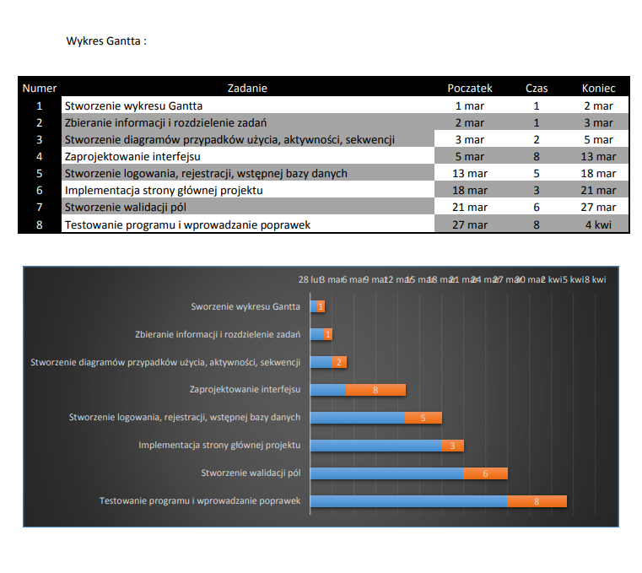

Okres czasu, który rozpoczyna się, gdy powstaje wyobrażenie oprogramowania a kończy się gdy nie ma więcej możliwości jego użytkowania. Cykl życia oprogramowania obejmuje zazwyczaj fazy koncepcyjną, analizy wymagań, realizacji, testowania, instalowania i sprawdzania.

Planowanie rozumiane jest najczęściej jako zespół działań pomocnych w wytyczaniu celów organizacji i określaniu sposobu ich najlepszej realizacji.   
W procesie planowania występują takie elementy, jak podejmowanie decyzji, wybór kierunków działań oraz sprawność zarządzania. Planowanie jest również immanentną częścią projektu informatycznego, którego zadaniem jest osiągnięcie celu projektu z uwzględnianiem ograniczeń projektu.

# Opis obszaru tematyki

Tematyką projektu jest narzędzie do zarządzania projektami.

Program został napisany w języku Java, służy do tworzenia grup projektów, w którym użytkownicy dodają/przenoszą notatki związane z postępem prac w projekcie.

Program posiada opcję generowania PDF (widok okien i notatek) oraz czat grupowy. Połączenie bazy danych zostało zaimplementowane tak aby osoba, która zainstalowała program na swoim komputerze z łatwością mogła skonfigurować to połączenie (opis w poradniku).

Wybór jeżyka Java uzasadniamy w następujących podpunktach:

* Dobra znajomość języka Java
* Duża liczba Framework’ów

Projekt zawiera:

* Aplikacja desktopowa wykonana w języku Java
* Bazę danych
* Dokumentacja projektu (wykresy, diagramy, przypadki użycia)

Wybierając jeden z przynależnych projektów, przedstawiona zostaję tablica projektu w postaci kart. Użytkownik może skorzystać z takich funkcji jak:

-dodania opisu -dodania komentarza -określenia ram czasowych

-wczytać lub pobrać plik

-skorzystać z czatu Twórca projektu korzysta z wszystkich funkcji ww. oraz:

-dodaje lub usuwa członków projektu,

-ma możliwość usunięcia projektu z całą jej zawartością,

# Struktura plików bazy DANYCH

Baza danych została stworzona w technologii MySQL. Przy użyciu narzędzia phpmyadmin.

Relacje pomiędzy tabelami zostały stworzone w taki sposób aby z łatwością program obsługiwał duży przepływ danych (notatki, czat).

Schemat bazy danych (ERD).:

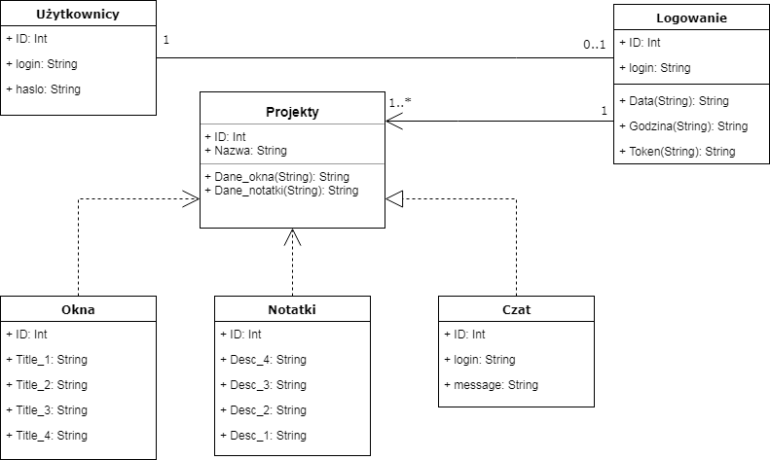

# Przypadki użycia

Diagram użycia

Diagram użycia opisuje działanie jakie osoba używająca (użytkownik) może wykonać za pomocą aplikacji.

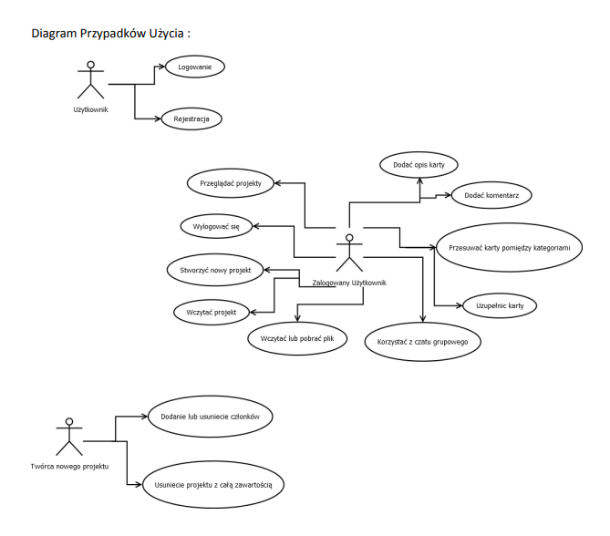

Opis przypadku użycia: **rejestracja**

Użytkownik tworzy nowe konto w aplikacji.

Opis przypadku użycia: **tworzenie nowego projektu**

Użytkownik, który się zalogował tworzy nowy projekt, wybiera nazwę.

Opis przypadku użycia: **wybór projektu**

Użytkownik wybiera projekt (swój lub w którym uczestniczy).

Scenariusz – **dodawanie notatki**

I . Użytkownik loguje się do aplikacji następnie wybiera dany projekt.

II. Za pomocą odpowiedniego przycisku dodaje nową notatkę,   
wybiera kolor, nazwęoraz tekst.

Stworzenie nowego projektu Green Projekt określa taki czynniki jak: nazwa oraz stan personalny grupy. Użytkownik może należeć do kilku projektów w jednym momencie, dodatkowo łatwa w użytkowaniu aplikacja umożliwia swobodną zmianę projektu w dowolnym momencie.

# Wykorzystane metody, narzędzia oraz technologie

Narzędzia użyte do wykonania projektu:

* **NetBeans IDE** – projekt oraz budowa aplikacji desktopowej Java  
     
  Zintegrowane środowisko programistyczne (IDE) dla języka Java, którego głównym celem jest przyspieszenie budowy aplikacji Java, w tym również usług sieciowych oraz aplikacji mobilnych.
* **Scene Builder** – przygotowanie szablonu frondEnd  
     
  *Podstawowym narzędziem do tworzenia aplikacji w Javie FX jest Scene Builder.*
* **phpmyadmin** – projekt oraz budowa bazy danych

*Narzędzie służące do łatwego zarządzania bazą danych MySQL, napisane w języku PHP*

* **Microsoft Office (Word, Excel)** – projekt oraz budowa dokumentacji

*Pakiet biurowy został wykorzystany do stworzenia dokumentacji oraz wykresów.*

* **Github** – System kontroli wersji

*Hostingowy serwis internetowy przeznaczony dla projektów programistycznych wykorzystujących system kontroli wersji Git.*

* **Xampp** – serwer bazy danych

*Darmowy, wieloplatformowy, zintegrowany pakiet, składający się głównie z serwera Apache, bazy danych MySQL.*

Technologie oraz biblioteki zewnętrzne

* **JavaFX**  
    
  *Rodzina technologii i produktów firmy Sun Microsystems, przeznaczonych głównie do tworzenia Rich Internet Application.*
* **MySQL** *Wolnodostępny system zarządzania relacyjnymi bazami danych.*
* **iText***Darmowa biblioteka dla programistów, która umożliwia tworzenie i manipulowanie dokumentów w formacie PDF, w poziomie języka Java.*

# Diagramy

Diagram aktywności:   
  
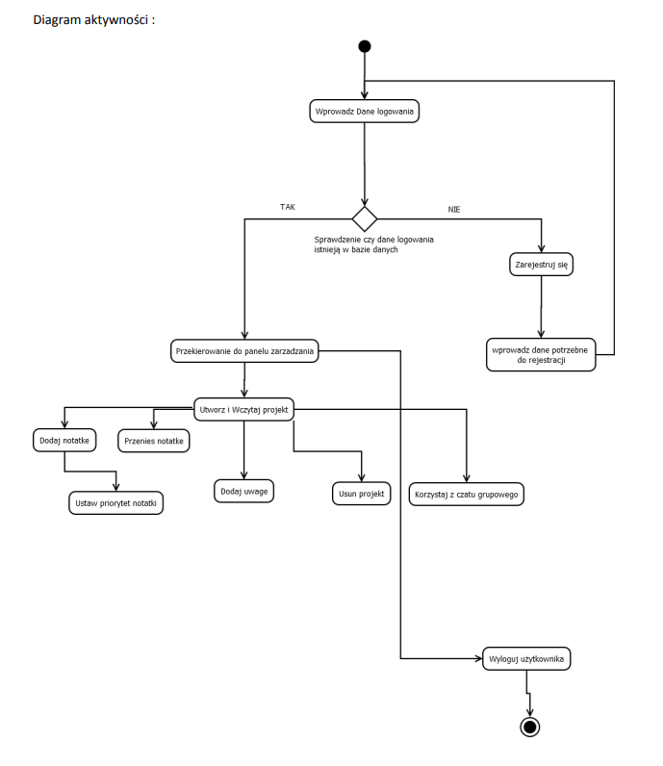

Diagram sekwencji:

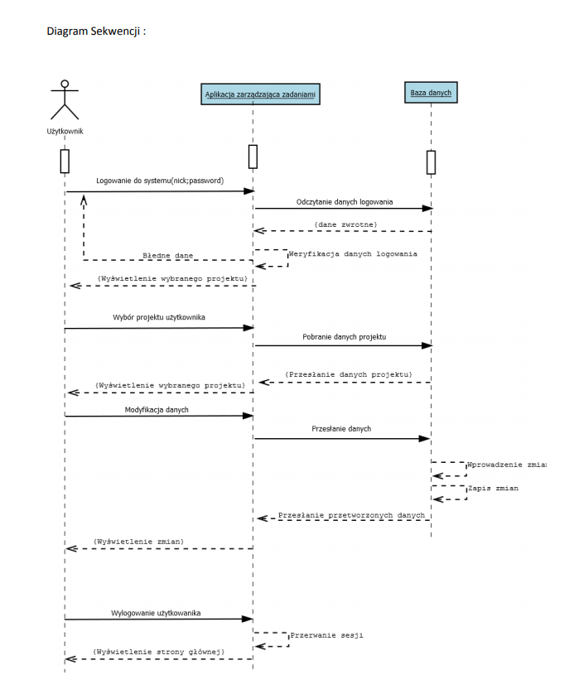

# Wymagania systemowe

Program wymaga podłączenia bazy danych MySQL przez np. XAMPP.

Minimalne:

**System operacyjny :**

Windows 7, Windows XP, Windows Vista (Windows XP Professional SP3/Vista SP1/Windows 7 Professional)

**Processor :**

Intel Pentium III 800 MHz (800MHz Intel Pentium III or equivalent)

**RAM :**

512 MB

**Dysk twardy :**

750 MB

**Karta Graficzna :**

-

**Rozdzielczość ekranu :**

1024 x 728

**Miejsce na dysku :**

5 Mb

# Wykonawcy Projektu

# Tomasz Niemczyk - SCRUM Master & Full stack developer Dawid Mądry - Full stack developer Sebastian Piecuch - Software Tester & Programmer Grzegorz Milo - Database Manager & Programmer Dawid Urban - Software Tester & Programmer